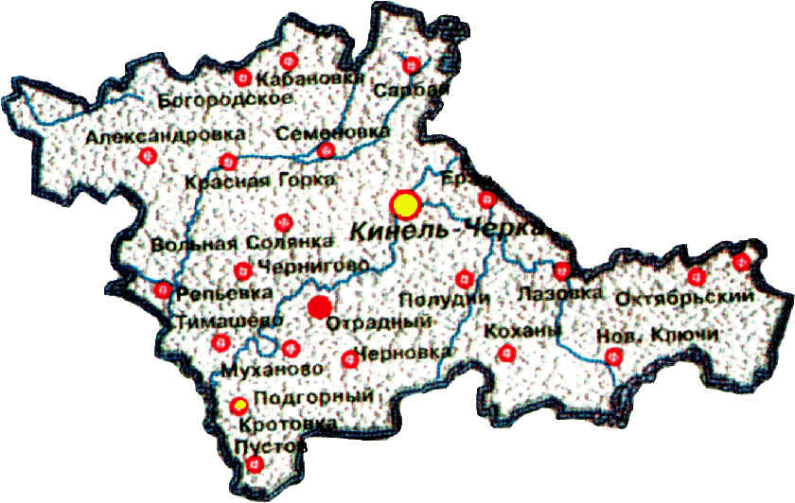

Кабановские
вести
Выпуск № 4-1 от 5 февраля 2026 г.

ПОСТАНОВЛЕНИЕ от 05.02.2026 г. №12

О проведении схода граждан села Екатериновка сельского поселения Кабановка муниципального района Кинель-Черкасский Самарской области «Об участии в государственной программе Самарской области «Народный бюджет Самарской области»

В соответствии с Федеральным законом от 20.03.2025 №33-ФЗ "Об общих принципах организации местного самоуправления в единой системе публичной власти", руководствуясь Уставом сельского поселения Кабановка муниципального района Кинель-Черкасский Самарской области, решением Собрания представителей сельского поселения Кабановка муниципального района Кинель-Черкасский Самарской области от 26 января 2026 года № 1-3 «Об утверждении Положения о порядке подготовки и проведения схода граждан в населенных пунктах, входящих в состав поселения Кабановка муниципального района Кинель-Черкасский Самарской области», администрация сельского поселения Кабановка муниципального района Кинель-Черкасский Самарской области

ПОСТАНОВЛЯЕТ:
1.Определить часть территории сельского поселения Кабановка муниципального района Кинель-Черкасский Самарской области, в пределах которой провести сход граждан: село Екатериновка.
2.Назначить сход граждан села Екатериновка сельского поселения Кабановка муниципального района Кинель-Черкасский Самарской области на 17 февраля 2026 г. в 14 часов 00 минут на тему «Об участии в государственной программе Самарской области «Народный бюджет Самарской области».
3.Провести сход граждан села Екатериновка сельского поселения Кабановка муниципального района Кинель-Черкасский Самарской области по адресу: с.Екатериновка, около дома д. 17 по ул. Центральной.
4.Утвердить вопросы, выносимые на сход граждан:
4.1. Об участии в государственной программе Самарской области «Народный бюджет Самарской области»;
4.2. О введении самообложения граждан на территории села Екатериновка сельского поселения Кабановка муниципального района Кинель-Черкасский Самарской области;
4.3. Об установлении срока перечисления средств самообложения граждан на реализацию мероприятия.
5. Опубликовать настоящее постановление в газете «Кабановские вести», а также разместить на официальном сайте администрации сельского поселения Кабановка муниципального района Кинель-Черкасский Самарской области.
6. Настоящее постановление вступает в силу со дня его официального опубликования.

Глава сельского поселения Кабановка
муниципального района Кинель-Черкасский
Самарской области Шаронов Ю.Г.
Дата выпуска: «5» февраля 2026 г.
Тираж: 100экз.
телефон: 8(846)60 3-15-43 e-mail: adm.kabanovka@ yandex.ru

